**Lampiran: Sistem Pendukung Keputusan Beasiswa pada Kecamatan yang Paling Membutuhkan di Kabupaten Sumedang**

Kelompok 6:

1. Anggie Forestry - 140810200008
2. Anna Safira Dila - 140810200034
3. Laura Azra Aprilyanti - 140810200036
4. Andre Nathaniel Adipraja - 140810200042

**Halaman Utama - Home**  
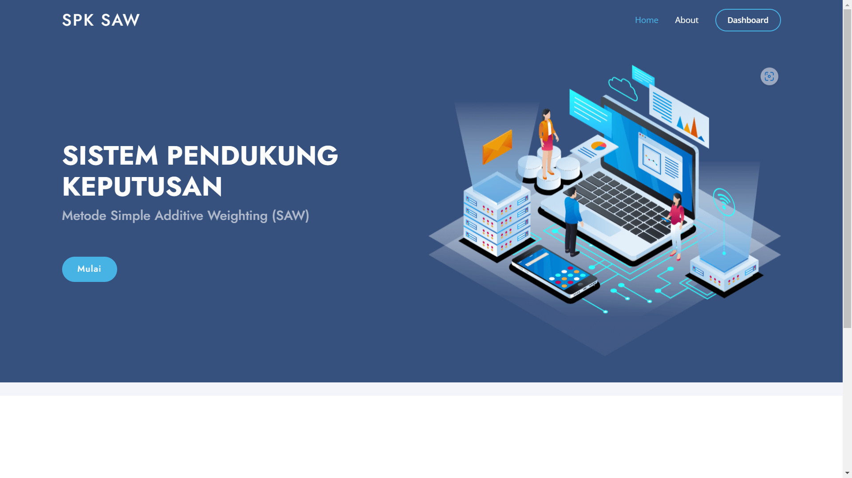

**Halaman Utama - About**  
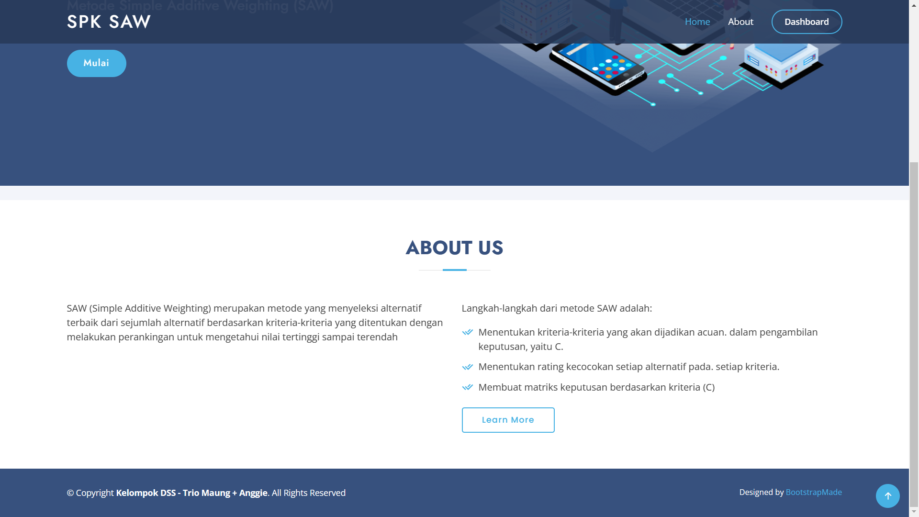

**Halaman Dashboard**  
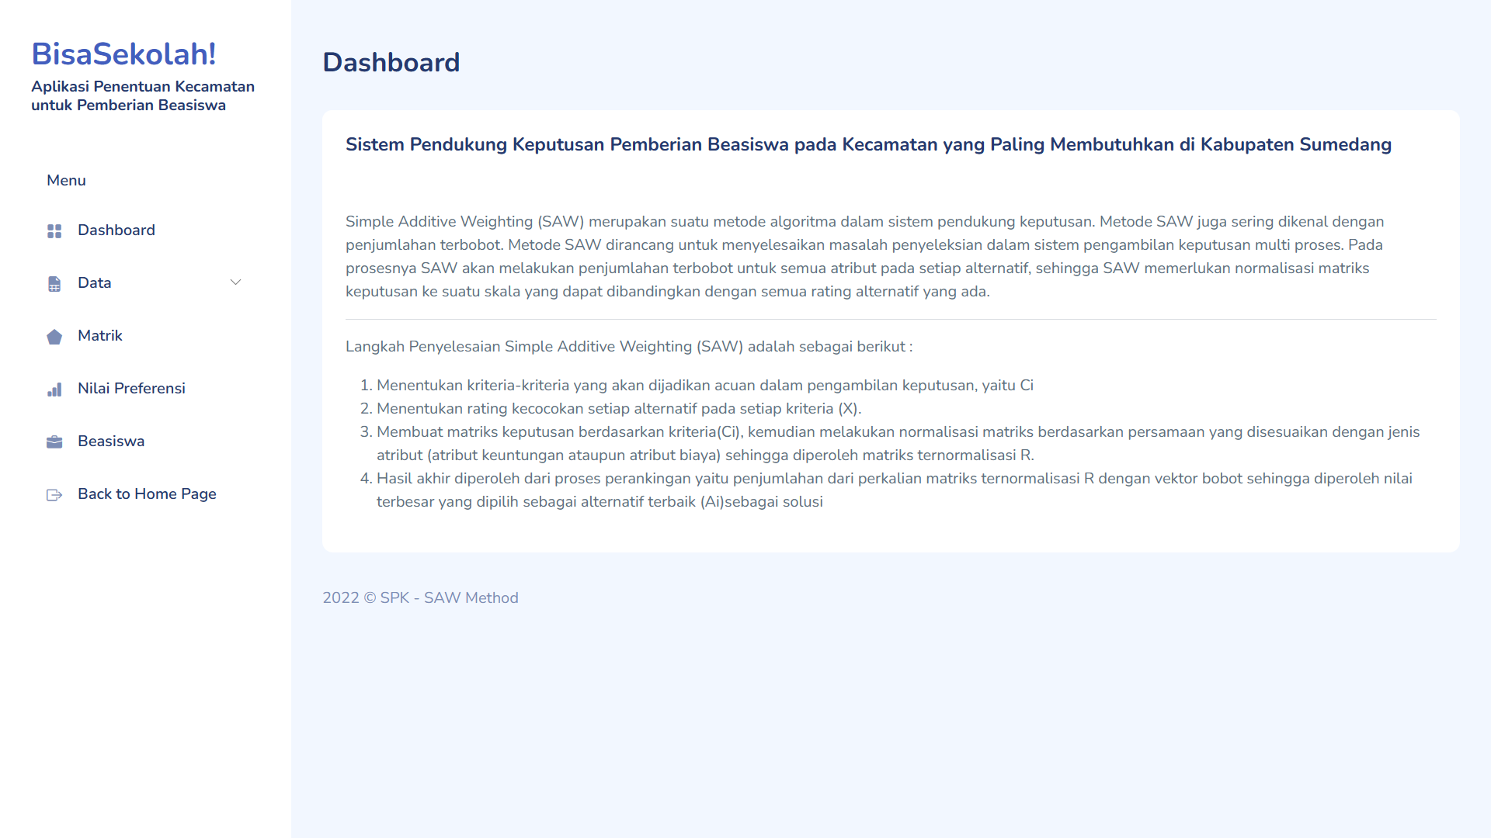

**Halaman Data - Bobot & Kriteria**  
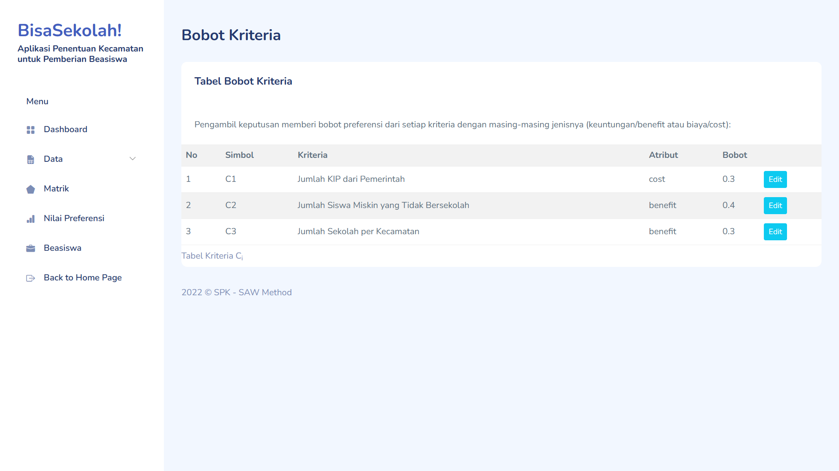

**Halaman Data - Kecamatan**  
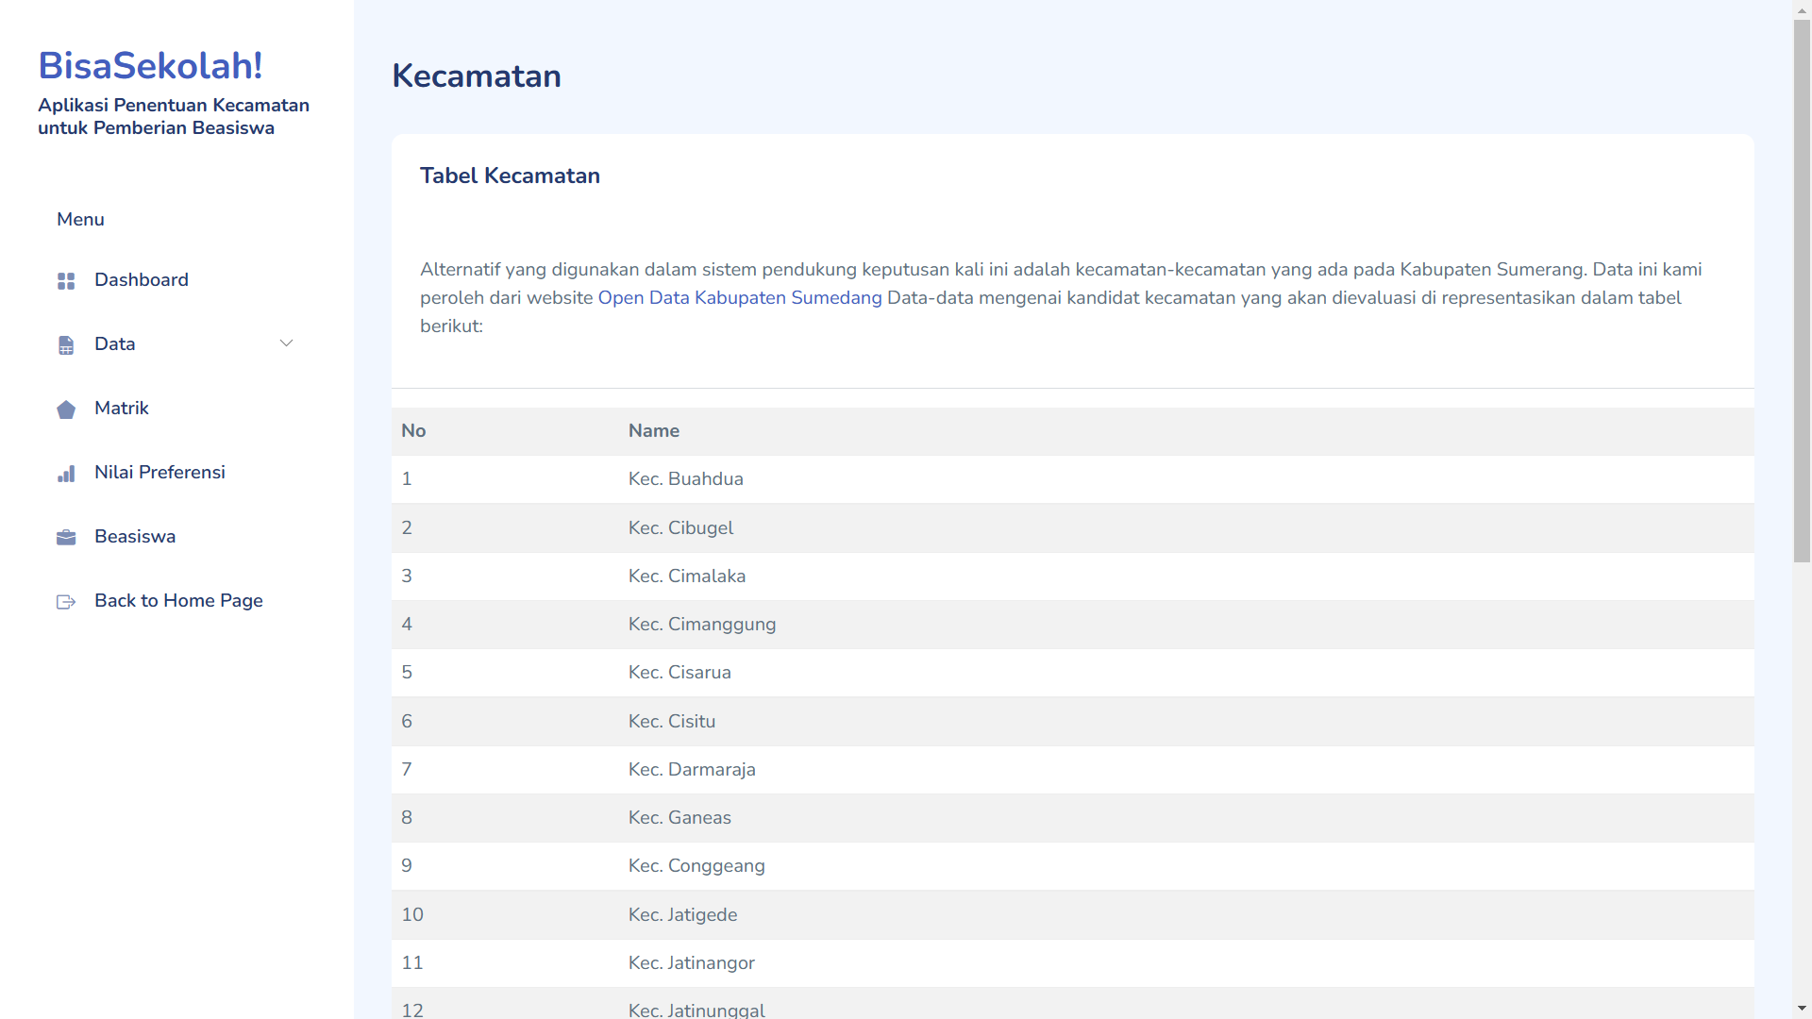  
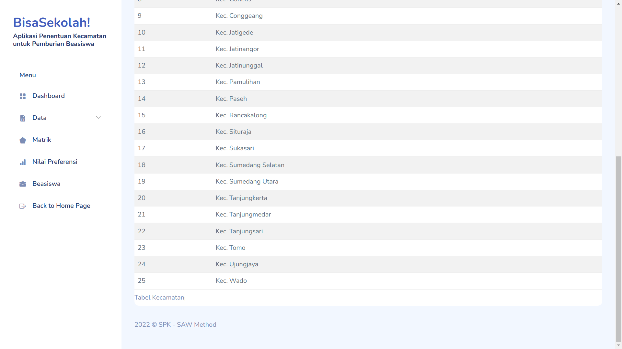

**Halaman Matriks - Matriks Keputusan (X)**  
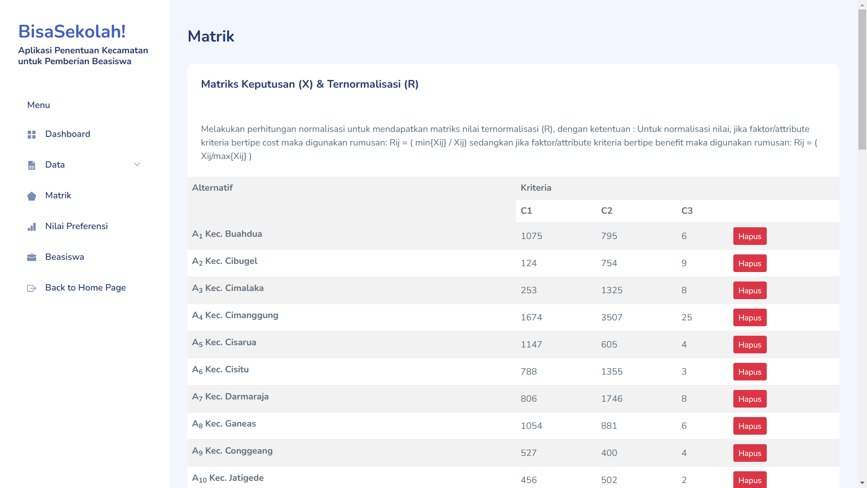  
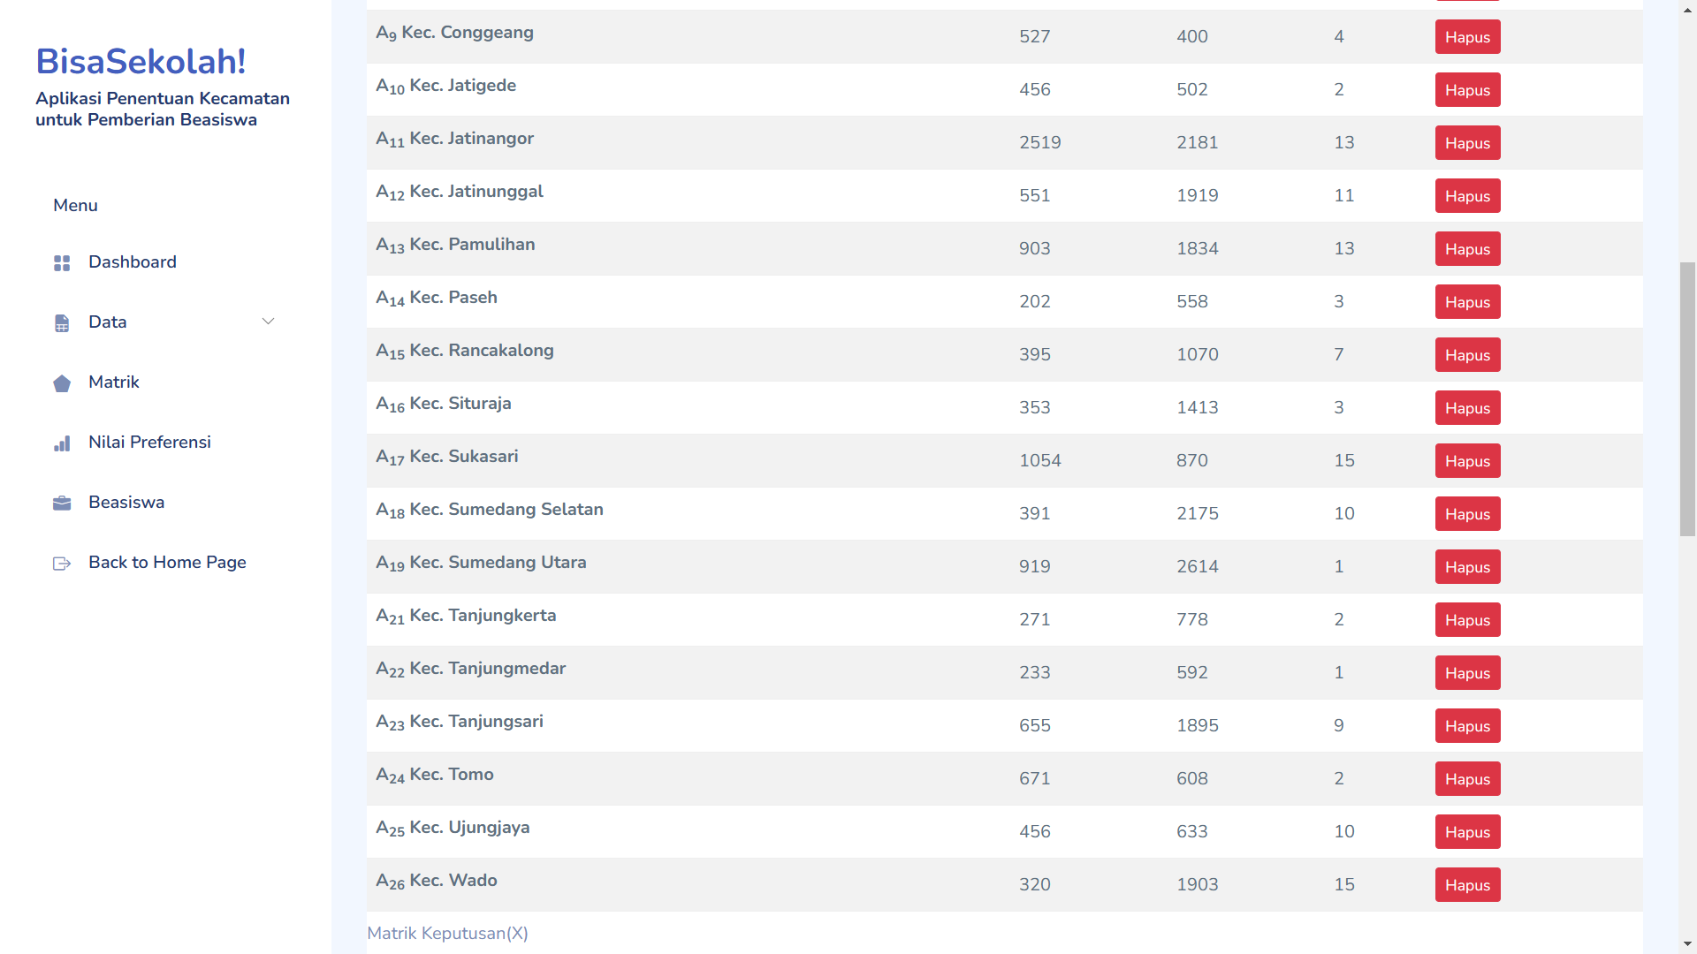

**Halaman Matriks - Matriks Ternormalisasi (R)**  
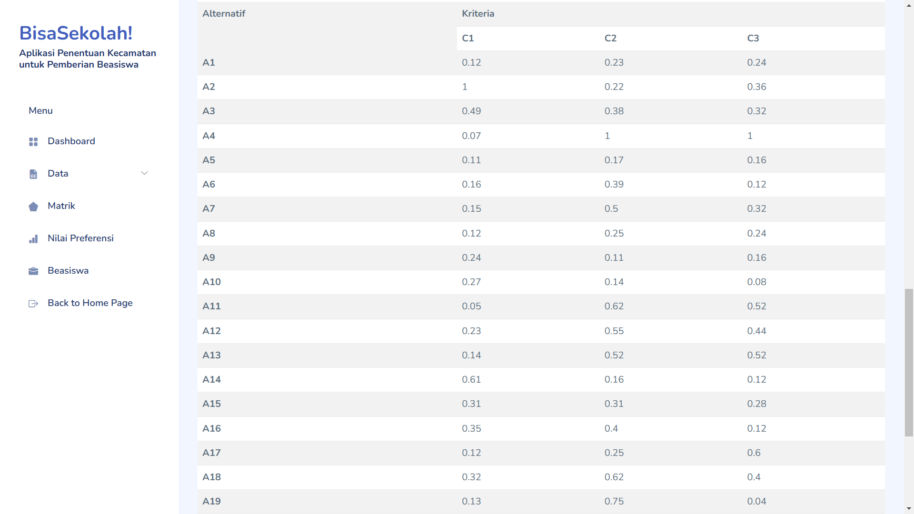  
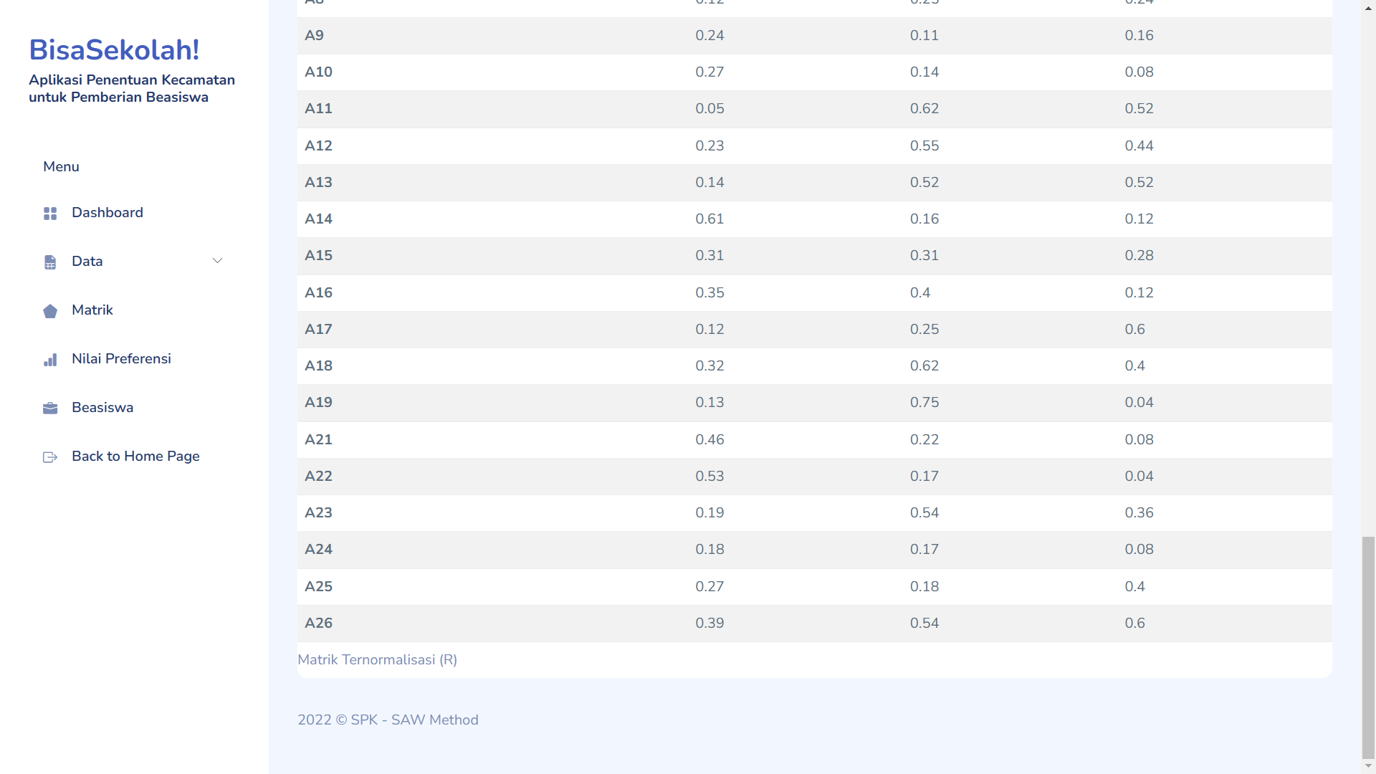

**Halaman Nilai Preferensi**  
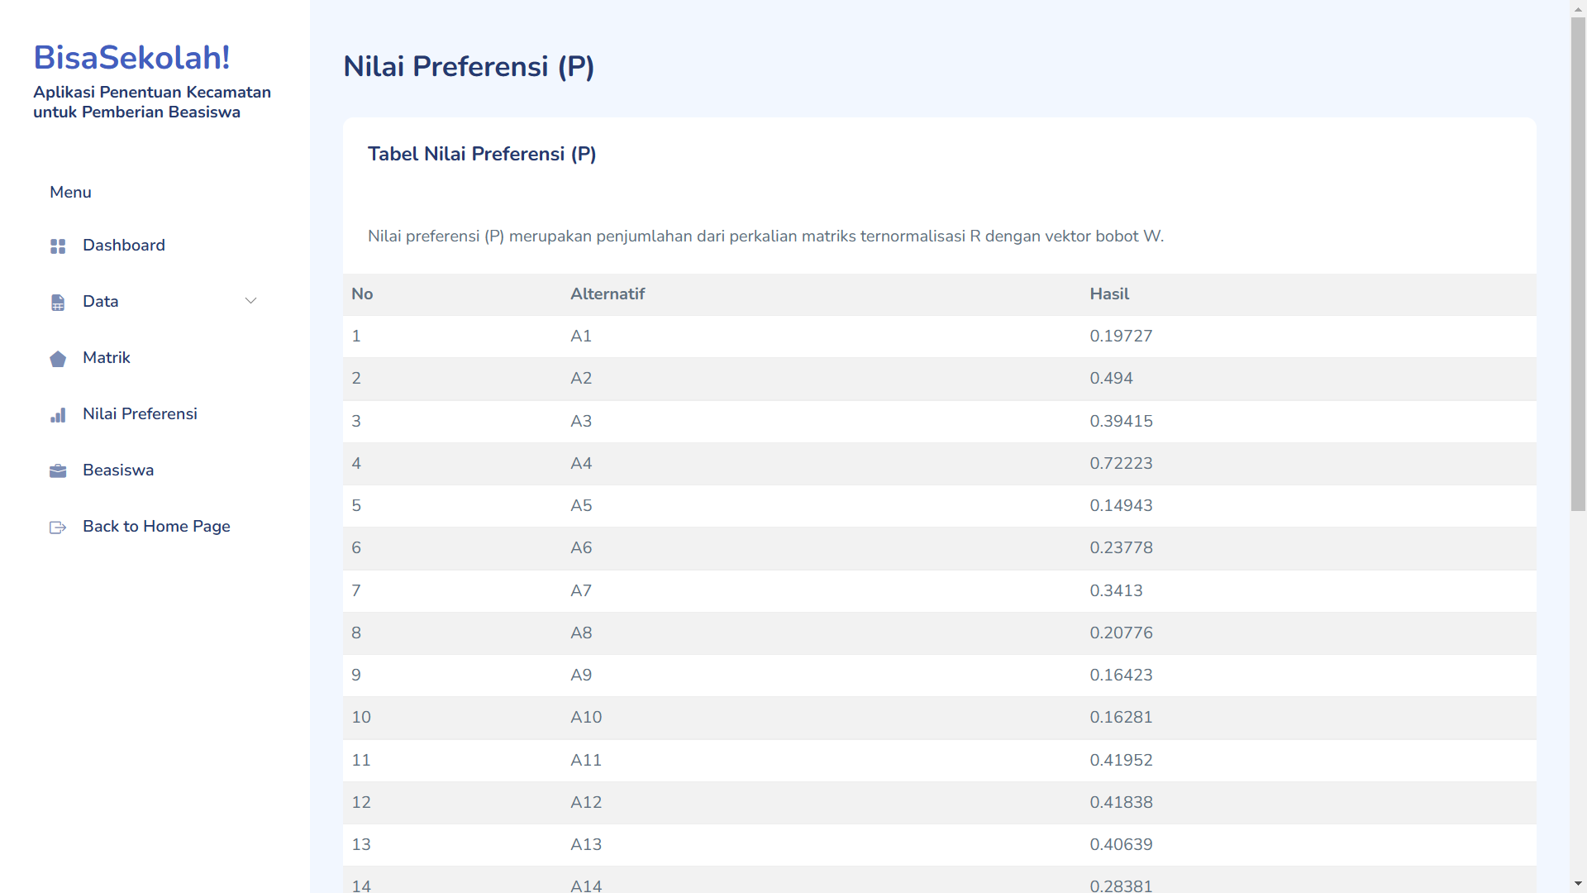  
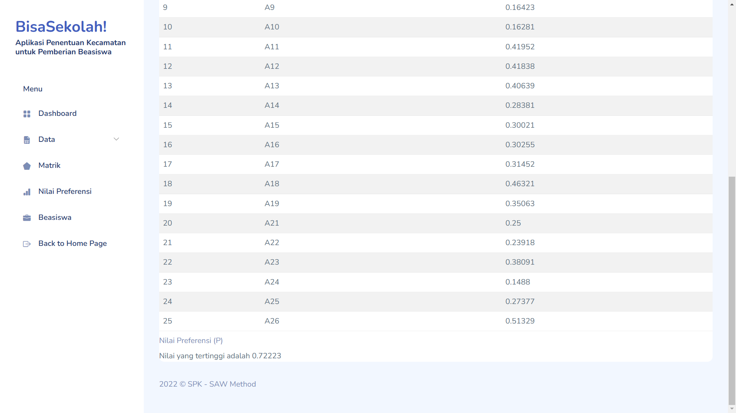

**Halaman Beasiswa**  
